湖北省黄冈中学2015年秋季期中考试高二物理试卷
第Ⅰ卷 选择题
一、单项选择题（本题共6小题，每小题4分，共24分）
1、下列说法中正确的是（ ）
A．在同一等势面上的两点间移动某电荷，电场力对该电荷做功为零
B．电势降落的方向就是电场强度的方向
C．等势面不一定跟电场线垂直
D．电荷在电势越高的位置其电势能越大

2、如下图所示，带正电小球从某一高度开始自由落体运动，在途中遇到水平向右的匀强电场，则其运动轨迹大致是图中的（ ）
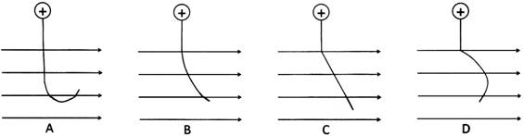

3、如图所示，半径为r的圆形线圈共有n匝，有一个半径为R（R＜r）的同心圆，圆内有匀强磁场，磁场方向垂直于线圈平面、若磁感应强度为B，则穿过线圈的磁通量为（ ）
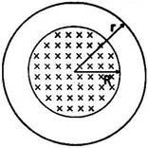
A．nBπR² B．Bπr²
C．BπR² D．nBπr²

4、如图所示，长为2L的直导线折成边长相等，夹角为120°的V形，并置于与其所在平面相垂直的匀强磁场中，磁感应强度为B，当在该导线中通以电流强度为I的电流时，该V形通电导线受到的安培力大小为（ ）
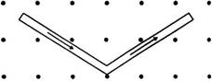
A．0 B．0.5BIL
C．BIL D．

5、如图，电源内阻不能忽略，平行板电容器C水平放置，闭合开关S，电路稳定时带电油滴悬浮在两板之间静止不动。现在电路中某一个电阻发生故障（短路或断路），油滴向下运动，则（ ）
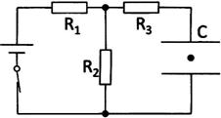
A．一定是R₁发生故障 B．一定是R₂发生故障
C．可能是R₃发生故障 D．可能是R₁发生故障

6、现有小灯泡甲“6V，4W”，小灯泡“6V，3W”，可变电阻R，电源（电动势12V，内阻不计），电路可以任意连接，要求两灯泡同时正常发光，则电路消耗的最小功率为（ ）
A．6W B．7W
C．8W D．14W

第Ⅱ卷 非选择题
二、多项选择题（本题共4小题，每小题5分，共20分。全部选对的得5分，选对但不全的得3分，有错选的得0分）
7、如图所示，两端接有细软导线的金属直杆MN，悬挂于竖直放置的线圈正上方，MN的中垂线与线圈轴线重合，均处于同一竖直平面内，为使MN垂直纸面向里运动，可以（ ）
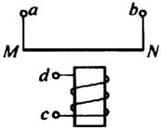
A．将a、d端接在电源正极，b、c端接在电源负极
B．将b、d端接在电源正极，a、c端接在电源负极
C．将a、c端接在电源正极，b、d端接在电源负极
D．将b、c端接在电源正极，a、d端接在电源负极

8、如图所示，在等量异种点电荷的电场中有A、B、C、D四点，它们电场强度分别为E_{A}、E_{B}、E_{C}、E_{D}，电势分别为φ_{A}、φ_{B}、φ_{C}、φ_{D}，其中B、D在两点电荷连线的中垂线上（连线的中点为O），。则下列说法正确的是（ ）
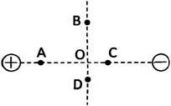
A．E_{A}＞E_{C}，φ_{A}＞φ_{C} B．E_{A}＜E_{C}，φ_{A}＞φ_{C}
C．E_{B}＜E_{D}，φ_{B}＞φ_{D} D．E_{B}＜E_{D}，φ_{B}＝φ_{D}

9、如图所示，正方形区域有垂直纸面向外的匀强磁场，一细束由比荷相同的两种粒子组成的粒子流垂直磁场方向从A点垂直于边界入射，粒子流中包含不同速率的粒子，均带同种电荷，不计粒子重力。下列说法正确的是（ ）
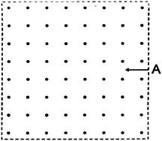
A．入射速度不同的粒子在磁场中的运动时间可能相同
B．入射速度相同的粒子在磁场中的运动轨迹一定相同
C．在磁场中运动时间相同的粒子，其运动轨迹一定相同
D．在磁场中运动轨迹越长的粒子，其运动时间越长

10、图为多用电表直流电压挡的原理简图，用AB两端测量电压，则（ ）
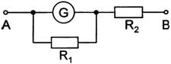
A．保持R₂不变，R₁越大，电压挡量程越大
B．保持R₂不变，R₁越小，电压挡量程越大
C．保持R₁不变，R₂越大，电压挡量程越大
D．保持R₁不变，R₂越小，电压挡量程越大

三、实验题（本题共2小题，共16分）
11、（本题共3空，每空2分，共6分）
（1）如图a所示是一个欧姆表的内部构造示意图，插孔分别插有红、黑表笔，则A孔应插入__________（填“红”或“黑”）表笔。
（2）用该欧姆表测量一整支2B铅笔芯电阻，若选择开关处在“×1”挡时，按正确使用方法测量电阻R_{x}的阻值，指针位于图b示位置，则R_{x}＝__________Ω。
（3）若该欧姆表使用一段时间后，电池电动势变小，内阻变大，但此表仍能调零，按正确使用方法再测上述R_{x}，其测量结果与原结果相比将__________（填“变大”、“变小”或“不变”）。
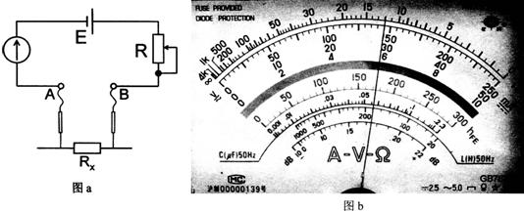

12、（本题共5空，每空2分，共10分）
（1）为了测量某阻值约4Ω的金属棒的电阻率，进行了如下操作：分别使用10分度游标卡尺和螺旋测微器测量金属棒的长度L和直径d，某次测量的示数如图c和图d所示，长度L＝__________cm，直径d＝__________cm。
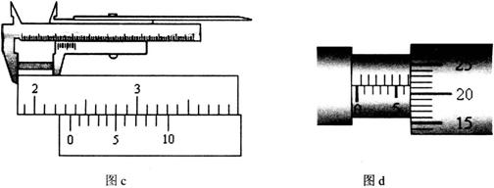
（2）现备有下列器材：
待测金属棒：R_{x}（阻值约4Ω）；
电压表：V₁（量程3V，内阻约3kΩ）；V₂（量程15V，内阻约9kΩ）；
电流表：A₁（量程0.6A，内阻约0.2Ω）；A₂（量程3A，内阻约0.05Ω）；
电源：E₁（电动势3V，内阻不计）；
滑动变阻器：R₁（最大阻值20Ω）；R₂（最大阻值1000Ω）；
开关S；导线若干。
若滑动变阻器采用限流接法，为使测量尽量精确，电压表应选__________，电流表应选__________，滑动变阻器应选__________（均选填器材代号）。

四、计算题（本题共有4小题，共50分）
13、（10分）如图所示的电路中，电阻R的阻值为5Ω，电源电动势E＝12V，内阻r＝1Ω，用理想电压表测出电动机两端电压U＝6V，已知电动机线圈电阻RM＝1Ω，求：
（1）通过电动机的电流；
（2）电动机的输出功率。
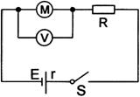

14、（12分）如图所示，一个质量为m带电量为q的带电小球在水平有界匀强电场区域MNPQ的上方，已知匀强电场的场强大小E＝3mg/q，场强方向竖直向上，MN和PQ是电场边界，相距为d。现由静止释放小球，若小球向下运动恰好不穿出电场区域。求：
（1）小球的释放点离MN的距离；
（2）小球从释放至第二次到达MN的时间。
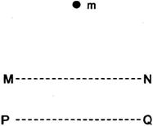

15、（12分）如图所示的电路中，R₁＝4Ω，R₂＝8Ω，当开关S接a时，R₂上消耗的功率为8W，当开关S接b时，理想电压表示数为9V，已知电容器的电容C＝2.2μF，求：
（1）电源的电动势和内阻；
（2）当开关S接b后，电路稳定时电容器所带电量。
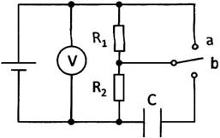

16、（16分）如图所示的电路中U₀＝100V，R₀＝20Ω，R是滑动变阻器（最大阻值是100Ω），A、B是一对长L＝0.2m竖直正对固定的平行金属板。让一群质量均为m＝0.1kg，电荷量均为q＝2.0×10^{－3}C的小球不断地从A板上端水平射入。当调节R＝60Ω时，小球都恰好从B板的下端竖直向下射出。（不计小球带电对电路的影响，g取10m/s²）。求：
（1）A、B两极板的间距d和小球射入的初速度v₀；
（2）若要小球都恰好从A板下端射出，应调节R的阻值为多少？
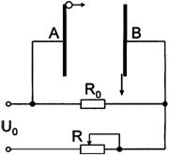

答案与解析：
1、A 在同一等势面上移动电荷，由于电势差为零，由W＝Uq知，电场力做功为零，故A对；B中电势降落的方向可能与电场线成一夹角，故不一定为电场强度的方向；C中等势面一定与电场线垂直；D中负电荷在电势越高的地方电势能越小。
2、B 由于带正电的小球进入电场时速度方向向下，同时受到向右的电场力和重力作用，应一直向右偏移，且做曲线运动。
3、C 磁通量φ＝BS，与匝数无关，且S指有效面积，故选C。
4、D 安培力F_{安}＝BIL，但L指导线的有效长度，即两端点间直线段的长度，由几何关系知D正确。
5、D 油滴向下运动，说明电容器的电压降低，分析电路结构，电容器的电压降低可能是R₂短路或R₁断路。
6、C 要使两灯泡正常发光，可以使两灯并联后与R串联，此时电路总功率为14W，还可以使乙与R并联后与甲串联，此时电路功率为8W。
7、AD 要使MN向里运动。必须使MN受到向里的安培力，先由安培定则确定MN处的磁场方向，再由左手定则判断MN受力方向可知A、D正确。
8、AD 由等量的异种电荷的电场线分布可以判断E_{A}＞E_{C}，E_{D}＞E_{B}，顺着电场线方向电势降低，故φ_{A}＞φ_{C}，且φ_{B}＝φ_{D}。
9、AB 由带电粒子在磁场中运动的半径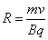，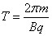知，入射速度相同的粒子半径相同，运动轨迹也相同，入射速度不同的粒子若都从右边界射出，其运动轨迹都为半个圆周，不同的半径轨迹也不同，但其运动的时间相同（半个周期）。
10、BC 假设表头均满偏，其两端电压U_{g}均相同，流过表头的电流I_{g}也相同，A中R₂不变增大R₁，此时R₁的电流I₁变小，干路电流也会变小，R₂的电压变小，总电压U_{AB}变小，量程越小，故A错，同理B正确；C中R₁不变增大R₂，干路电流不变，但总电压U_{AB}变大，量程也越大，故C对，D错。
11、（每空2分，共6分）（1）红 （2）12.0（3）变大
12、（每空2分，共10分）（1）2.35；0.6713（0.6711～0.6716）；
（2）V₁ A₁ R₁
13、（10分）（1）由闭合电路的欧姆定律得，
E＝U＋IR＋Ir（2分）
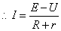
∴I＝1A （3分）
（2）由P＝UI得，电动机的输入功率： P_{入}＝UI＝6W（2分）
P_{出}＝P_{入}－I²R_{M}＝5w（3分）
14、（12分）（1）设小球的释放点离MN的距离h，由动能定理得：（1分）
mg（h＋d）－Eqd＝0 （3分）
得h＝2d （2分）
（2）设此过程小球的最大速度为V_{m}。因小球先自由落体，又匀减速至0，再向上匀加速至MN时速度为V_{m}，故此过程平均速度为，设此过程历时t，
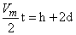 （2分）
且V_{m}²＝2gh，（2分）
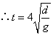 （2分）
15、（12分）（1）设电源电动势为E，内阻为r，
当s接a时，R₁短路，R₂上消耗功率P＝8w，
有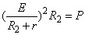 ① 2分）
当s接b时，电压表示数U＝9V，
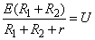 ② （2分）
由①②得：E＝12V，r＝4Ω。（2分）
（2）当s接b时，电容器C与R₂并联，由Q＝CU得，
Q＝CU₂，（2分）
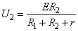（2分）
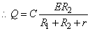
∴Q＝1.32×10^{－5}C（2分）
16、设AB间距为d，初速度为V₀，由水平方向为匀减速运动得：
V₀²＝2ad，a为水平加速度，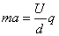，（2分）
由电路知识得，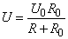，∴V₀＝1m/s。（2分）
又竖直方向为自由落体，设历时t到B板下端，有
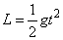，∴t＝0.2s。（2分）
水平方向：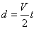，∴d＝0.1m。（2分）
（2）在水平方向小球都刚好从A板减速至零又反向加速回到A板，设水平加速度大小为a₁，有
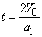，（2分）
又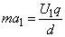，（2分）
设变阻器的阻值为R₁，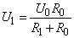 （2分）
得R₁＝20Ω（2分）

